11 февраля 2014 года на базе МКДОУ ИМРСК «Детский сад №20» прошло методическое объединение для музыкальных руководителей на тему: «Развитие музыкальных способностей детей через различные виды деятельности».
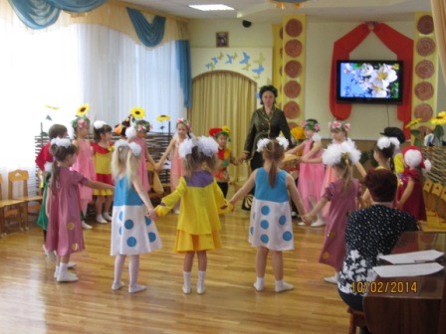
Петрова Т.К. и Прачёва В.Г., музыкальные руководители МКДОУ ИМРСК «Детский сад №20» подготовили и показали презентацию по теме: «Развитие творческой личности дошкольника через праздники и развлечения».
Далее всем присутствующим был представлен опыт работы музыкальных руководителей Петровой Т.К. и Прачёвой В.Г. в форме мини-концерта " На дворе у нас..."
В репертуаре концерта были использованы авторские разработки музыкальных руководителей МКДОУ ИМРС «Детский сад №20», что вызвало огромный интерес у присутствовавших педагогов. Выступления воспитанников ДОУ украсили мини-концерт. Задорные, шуточные танцевальные композиции, увлекательные игры-хороводы в русском народном стиле, русский лирический хоровод в исполнении девочек, а также артистизм ведущей Прачёвой Вероники Геннадьевны- хозяюшки двора порадовали всех участников районного методического объединения.
Завершением мероприятия стало выступление Спесивцевой М.М. с докладом по данной теме. Мероприятие было проведено с целью: обогатить музыкальный опыт педагогов и расширить их знания о значимости правильной организации и осуществлении культурно-досуговой деятельности в дошкольном учреждении.
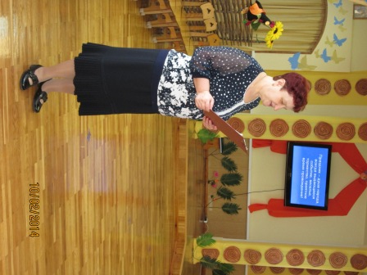
Досуговая деятельность рассматривается как приоритетное направление организации творческой деятельности ребёнка, основа формирования его общей культуры. Вызывая радостные эмоции, развлечения одновременно закрепляют знания детей об окружающем мире, развивают речь, творческую инициативу и эстетический вкус, способствуют становлению личности ребёнка, формированию нравственных представлений. Продуманная организация свободного времени ребёнка имеет большое значение для раскрытия его таланта и общего развития.
Каждому участнику мероприятия были вручены папки с практическим материалом.

